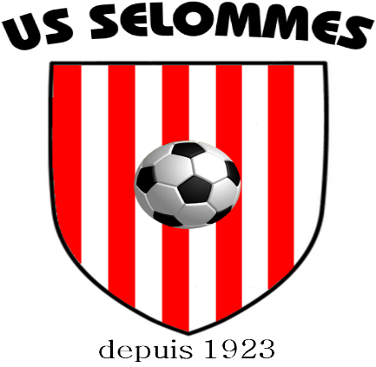

Après 2 ans sans tournoi, crise sanitaire oblige, la Commission Tournoi de l’US SELOMMES est heureuse de relancer cet évènement cher à nos yeux.
De ce fait, l’US Selommes à le plaisir de vous inviter à son 16ème tournoi de football de l’Ascension qui se déroulera au stade de la Chauvinière le jeudi 26 mai pour les catégories U11-U13-U15 et le samedi 28 mai pour les catégories U7-U9.
C’est donc avec une immense joie que nous vous accueillerons pour cette nouvelle édition.
JEUDI 26 MAI 2022
Catégorie U11 | Joueurs nés en 2011/2012  8 joueurs + 2 remplaçants | De 9h30 à 18h00
Catégorie U13 | Joueurs nés en 2009/2010  8 joueurs + 2 remplaçants | De 9h30 à 18h00
Catégorie U15 | Joueurs nés en 2007/2008  8 joueurs + 2 remplaçants | De 9h30 à 18h00

SAMEDI 28 MAI 2022
Catégorie U7 | Joueurs nés en 2015/2016  4 joueurs + 2 remplaçants | De 10h00 à 16h00
Catégorie U9 | Joueurs nés en 2013/2014  5 joueurs + 3 remplaçants | De 10h00 à 16h00

Lot individuel et coupe à chaque équipe. Challenge fair-play par catégorie.
Restauration et buvette sur place.
Verre de l’Amitié pour tous les éducateurs durant la pause méridionale.
FICHE D’INSCRIPTION
À RENVOYER AVANT LE 15 MAI 2022.
Nom du club :
Responsable :
- Nom :
- Prénom :
- Portable :
- Mail :

CATÉGORIE | NOMBRE D’ÉQUIPE | RESPONSABLE | TÉLÉPHONE
U7
U9
U11 | COMPLET
U13
U15

Limitation à 2 équipes par catégorie sauf U7/U9 possibilité d’une troisième équipe en fonction des inscriptions.
Un chèque de caution, à l’ordre de l’US Selommes, de 50€ par équipe engagée devra être envoyé pour confirmer l’inscription. Celui-ci vous sera restitué le jour du tournoi. Un mail de confirmation d’inscription vous sera envoyé.
Pour tout renseignement, n’hésitez pas à nous contacter :
MONIEZ Vincent 06.28.27.42.96, tournoi.selommes@orange.fr
7 rue des vergers 41100 Selommes.
Date, signature et cachet du club.

